DEALBH-OBRACH & PACA-IARRTAIS-OBRACH

Dreuchd | Cunntachail gu
Pàirtiche Ionnsachadh Air-loidhne SpeakGaelic | Deasaiche Didseatach Ionnsachadh Air-loidhne
Stèidhichte | Ag obair aig astar
Deit Dùnaidh | 4 Cèitean 2021
Agallamhan | 17 Cèitean 2021, air Zoom

19 Giblean 2021

A thagraiche chòir

IARRTAS OBRACH – PÀIRTICHE IONNSACHADH AIR-LOIDHNE SPEAKGAELIC

Taing airson ur n-ùidh nar dreuchdan ùra ag obair mar phàirt de ar sgioba ionnsachaidh air-loidhne a tha a’ sìor fàs. Tha na dreuchdan seo a’ cur taic ri atharraichean a tha MG ALBA a’ dèanamh gus buannachd fhaighinn air na cothroman a tha a’ tighinn am bàrr leis a’ chruth atharrachadh anns an roinn mheadhain. Tha sinn a’ sireadh dithis a tha dealasach mu cho-obrachadh le cùisean didseatach mar phrìomhachas, agus a bhith gan leasachadh fhèin gu proifeasanta.

Tha e a’ toirt toileachas dhuinn am paca-iarrtais-obrach a chur an cois seo.

Gus tagradh a chur a-steach, cuiribh a-steach litir-chòmhdachaidh agus ur CV le iomradh air ur sgilean, eòlas agus comasan, a’ cur aire shònraichte air an Dealbh-obrach agus an Sònrachas Obrach. Bu mhath leinn cluinntinn mu ur comasan agus eòlas bhon dà chuid obraichean pàighte agus saor-thoileach. Ma tha sibh ag iarraidh còmhradh neo-fhoirmeil mun obair agus mun chothrom, cuiribh fios gu Claire NicLeòid, Comhairliche HR, air hr@mgalba.com agus cuiridh sinn air dòigh àm freagarrach airson còmhraidh.

Bu chòir dhuibh ur tagradh a chur a-steach ro 12f Dimàirt 4 Cèitean 2021 gu hr@mgalba.com. Cha tèid beachdachadh air tagraidhean a thèid an cur a-steach an dèidh seo.

Thèid agallamhan a chumail air Zoom Diluain 17 Cèitean 2021.

Le dùrachd

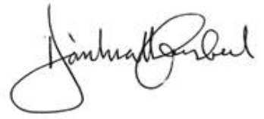

Dòmhnall Caimbeul
Àrd-Oifigear

MAR DEIDHINN
Cò sinn?
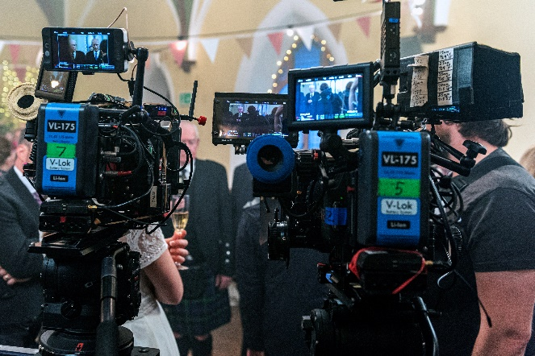
Tha MG ALBA (Seirbheis nam Meadhanan Gàidhlig) a’ ruith na seanail Ghàidhlig BBC ALBA ann an com-pàirteachas leis a’ BhBC. Tha uallach oirnn cuideachd airson FilmG, ann an co-obrachadh le Cànan Graphics Studio, agus thathas a’ lìbhrigeadh LearnGaelic ann an co-bhanntachd leis a’ BhBC, Bòrd na Gàidhlig, Sabhal Mòr Ostaig agus Bòrd na Ceiltis (Alba).
Tha fiosrachadh cudromach mu ar n-amasan agus ar toraidhean airson na bliadhna seo ri fhaighinn nar Plana Obrachaidh 2020/21.
Càit a bheil sinn?
Tha ar prìomh oifis ann an Steòrnabhagh, le oifis cuideachd ann an Glaschu, agus làthaireachd ann an Inbhir Nis. Mar fhreagairt air Covid-19, tha sinn air gluasad gu soirbheachail gu bhith ag obair aig an taigh, agus bidh an roghainn seo ri fhaotainn leis an tagraiche soirbheachail. Tha sinn airson bruidhinn ri tagraichean a tha a’ fuireach ann an coimhearsnachdan Gàidhlig / ionnsachaidh agus a gheibh cothrom air na làraichean oifis againn fhèin no air ionadan cruthachail / coimhearsnachd gus coinneamhan cunbhalach agus còmhraidhean san àite-obrach a fhrithealadh.
Ar Luchd-obrach & Am Bòrd
Tha 43 neach-obrach againn, le Bòrd de naoinear.

Ar n-Àrainneachd Obrach
Thathas ag obair le dòigh obrach fìrinneach, fosgailte agus eadar-obrachail. Tha guth gach neach nar sgioba a’ cunntadh. Thathas a’ co-roinn nas urrainn dhuinn de dh’fhiosrachadh gus am bi fios aig gach neach ciamar a tha am buidheann a’ dèanamh, ciamar a tha sinn uile a’ cur ri sin agus ciamar as urrainnear a bhith fiùs nas fheàrr nur n-obair.
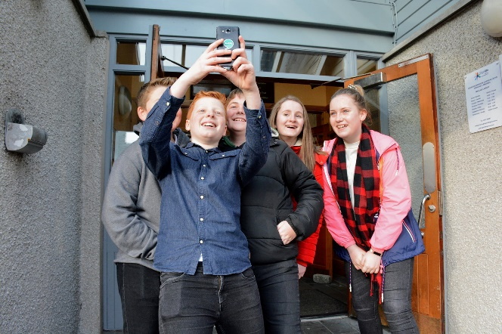
Thathas pròiseil gun do choilean sinn barantachadh bhon taobh a-muigh bho Broadcast Best Places to Work in TV airson còig bliadhna co-leantaileach, Inbhe Airgid bho Creideas nar Cosnaichean agus Inbhe Òir bho Creideas nar Cosnaichean Òga. Thathas dealasach ann a bhith a’ dèanamh nas urrainn dhuinn gu bheil ar daoine falainn agus air an coimhead às an dèidh, ag obair le Healthy Working Lives Awards gus seo a choileanadh.
Ullachaidhean Chorporra agus Shòisealta
Mar bhuidheann, thathas làn dhealasach mur Ullachaidhean Chorporra agus Shòisealta, a tha air an coileanadh ann an ioma dòigh, nam measg tro ar Poileasaidh Àrainneachd, ar Poileasaidh Fastaidh agus ann an tabhartasan seach airgead chun choimhearsnachd agus buidhnean carthannais. Thathas gu cunbhalach a’ toirt seachad eòlas saor an-asgaidh agus uidheamachd gu tachartasan ionadail togail airgid, dannsan carthannais, farpaisean cheist, cuirmean dhuaisean agus bithear cuideachd a’ toirt taic do riochdachadh bhidiothan foillseachadh carthannais, tachartasan spòrs, bùithtean-obrach cultarail agus foghlaim agus tachartasan film/Mòd.
nA DREUCHDAN ÙRA
Cùl-fhiosrachadh
Tha na meadhanan Gàidhlig, coltach rig gach meadhan eile, a’ dol tro atharrachadh brìgheil. Tha seo an dà chuid dùbhlanach agus a’ toirt spionnadh dhuinn!
Bidh na dreuchdan ùra seo ag obair gus obair a’ bhrannd ùr SpeakGaelic a neartachadh.
Is e prìomh amasan nan dreuchdan a bhith a’ cur stuthan air làrach-lìn SpeakGaelic agus a’ glèidheadh ​​susbaint airson riochdachadh agus foillseachadh susbaint meadhanan sòisealta.
Bu chòir sgilean deasachaidh is rianachd làidir a bhith aig tagraichean, aire air cùisean mionaideachd agus a bhith comasach air obrachadh gu h-èifeachdach mar phàirt de sgioba.
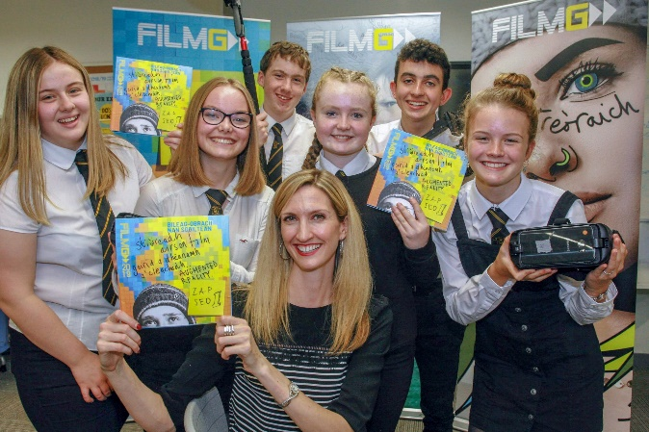
Daoine
Is iad na bun-neartan seo a bhithear ag iarraidh ann an tagraichean:
- Deònach a bhith mar phàirt de sgioba trang, spionnmhor agus fàis
- Sàr sgilean eadar-phearsanta agus conaltraidh
- Uidh shònraichte ann an dreuchd sna meadhanan didseatach, gu h-àraidh na meadhanan sòisealta
- Comasach a bhith ag obrachadh mar phàirt de sgioba
- Deònach a bhith ag ionnsachadh thar nan obrach, le taic bho leasachadh proifeasanta agus teisteanas bhon taobh a-muigh
Na dreuchdan
Bidh na Pàirtichean Ionnsachadh Air-loidhne SpeakGaelic cunntachail don Deasaiche Didseatach Ionnsachadh Air-loidhne. ‘S iad prìomh dleastanas na h-obrach:
- A bhith mar thosgaire airson brannd SpeakGaelic
- Deasachadh làrach-lìn
- A’ deasachadh agus a’ clàradh susbaint mheadhanan sòisealta
- A’ cur ri farpaisean-ceist SpeakGaelic

FIOSRACHADH TAGRAIDH
Prìomh Chinn-là

Tagraidhean fosgladh 19 Giblean 2021
Deit Dùnaidh 4 Cèitean 2021
Agallamhan 17 Cèitean 2021 air Zoom

Pròiseas Taghaidh

Tha am pròiseas taghaidh air a chur a-mach ann am Poileasaidh Fastaidh MG ALBA.

Pannal Taghaidh

Manaidsear-loidhne agus co-obraichean SpeakGaelic, air an taiceachadh leis a’ Chomhairliche HR.

Sgrùdadh Co-ionannachd Chothroman

Tha sinn nar fastaichean co-ionannachd chothroman agus bithear a’ cumail sgrùdadh air dàta fastaidh. Cuiribh crìoch air an fhoirm an cois seo, a tha a rèir reachdas GDPR.

Tagraichean Ciorramach

Cuirear fàilte air tagraidhean bho dhaoine ciorramach agus tha sinn a’ gabhail pàirt san Sgeama Agallamh Barantas Obrach airson tagraichean a tha air iad fhèin a mheasadh mar chiorramach agus a tha a’ coileanadh nan slatan-tomhais aig an ìre as ìsle airson dreuchd bhàn.

Rèitearan

Thèid fios a chur gu dà rèitire nuair a thèid gabhail ri tairgse obrach cumhach. Cha tèid fios a chur gu rèitire gun ur cead.

Dàimh le Ball Bùird / Oifigear / Strì eadar Chom-pàirtean

Bu chòir dàimhean le buill bùird no luchd-obrach, no strì chom-pàirtean ann an dà-rìribh na dh’fhaodadh a bhith air fhaicinn mar strì chom-pàirtean a chur am follais san tagradh.

GDPR

Thèid dàta pearsanta taobh a-staigh ur tagradh a phròiseasadh, a chumail agus a chur ann an tasglann/cur às dheth a rèir Sanas Prìobhaideachd MG ALBA.

GEÀRR-IOMRADH AIR TEIRMEAN IS CUMHAICHEAN NA H-OBRACH
Ìre Ìre B1-7

Tuarastal £22,742 gach bliadhna

Fòrladh bliadhnail 25 là + 12 saor-làithean poblach

Peinnsean Sgeama Peinnsein Tabhartas Sònraichte, cuiridh MG ALBA 10% den tuarastal bliadhnail, a’ dol suas gu 15% ma chuireas an neach-obrach tabhartas de 5% ris

Bàs ann an Seirbheis 4 x Tuarastal Bliadhnail

Sochairean Eile Gus dòigh beatha fhallain a bhrosnachadh thathas a’ tairgse ballrachd talla-spòrs. Tha dòighean-obrach math teaghlaich agus sùbailte againn agus thathas a’ tairgse sgeama bileag chloinne.

Sgeama Pàigheadh Tinneis

Seirbheis suas gu dà bhliadhna | Làn-pàigheadh 1-mhìos agus leth-pàigheadh 1 mhìos, ann an aon bhliadhna
An dèidh seirbheis 2 bhliadhna | Làn-pàigheadh 2-mhìos/leth-pàigheadh 2 mhìos, ann an aon bhliadhna
An dèidh seirbheis 3 gu 4 bliadhna | Làn-pàigheadh 3-mìosan/leth-pàigheadh 3 mìosan, ann an aon bhliadhna
An dèidh seirbheis 5 bliadhna | Làn-pàigheadh 4-mìosan/leth-pàigheadh 4 mìosan, ann an aon bhliadhna

Ionnsachadh & Leasachadh

Tha e riatanach gum bi plana Ionnsachaidh agus Leasachaidh aig gach neach-obrach a ni comasach dhaibh fàs nas èifeachdaich nan obair agus na h-amasan bliadhnail obrach aca a choileanadh.
Gàidhlig

’S i a’ Ghàidhilg cànan-obrach MG ALBA. Tha an obair seo a’ cur feum air àrd ìre de fileantas sa chànan. Thèid taic a thoirt do thagraichean a tha airson an cuid Gàidhlig a leasachadh.
Tuilleadh Fiosrachaidh

Airson còmhradh neo-fhoirmeil mu pìos sam bith den obair, cuiribh fios gu hr@mgalba.com agus thèid àm freagarrach a chur air dòigh airson còmhraidh.

DEALBH-OBRACH
Tiotal-obrach | Pàirtiche Ionnsachadh Air-loidhne SpeakGaelic | Ìre | B1-7 | Uaireannan Seachdainneach | 37
Amas | A’ dèanamh cinnteach gu bheil làrach-lìn SpeakGaelic, app agus meadhanan sòisealta làn de shusbaint buntainneach is làidir a tha luchd-cleachdaidh a’ sireadh agus a tha a’ cumail ri sgrìobhainnean gèillidh, teicnigeach agus brannda
Cunntachail do | Deasaiche Didseatach Ionnsachadh Air-loidhne
Le uallach airson | • A’ biathadh Làrach-lìn SpeakGaelic agus ùrlaran nam meadhan sòisealta  - A’ dèanamh rannsachadh  - A’ deasachadh agus ath-sgrìobhadh susbaint fuaime agus bhidio  - A’ cleachdadh eòlas SpeakGaelic gus susbaint a chur air na meadhanan sòisealta  - Ag obair leis an sgioba Ionnsachaidh Air-loidhne air na branndan SpeakGaelic agus LearnGaelic  - Taic rianachd airson Bòrd Pròiseict SpeakGaelic
Dàimhean obrach | Bidh an neach-dreuchd ag obair mar neach-sgioba de sgioba Ionnsachaidh Air-loidhne MG ALBA fo stiùir a’ Mhanaidsear Ionnsachaidh Air-loidhne agus an Deasaiche Didseatach Ionnsachadh Air-loidhne agus a’ conaltradh gach latha le co-obraichean ionnsachaidh air-loidhne agus solaraichean treas-phàrtaidh de stuthan foghlaim is craolaidh agus stuthan eile airson ùrlaran didseatach.
Toraidhean | Bidh an obair a’ dèanamh cinnteach gu bheil co-obraichean ionnsachaidh air-loidhne a’ faighinn taic a thaobh susbaint airson làthaireachd didseatach nam branndan ionnsachaidh, ag obair gu KPIan comharraichte taobh a-staigh na h-àrainneachd ioma-ùrlar.
Prìomh ghnìomhan | A’ toirt taic do cho-obraichean ionnsachaidh air-loidhne ann a bhith a’ leasachadh agus a’ cumail suas làthaireachd làidir sna meadhanan didseatach. Am measg nan gnìomhan tha:  - A bhith mar thosgaire airson brannd SpeakGaelic  - A’ deasachadh làrach-lìn SpeakGaelic  - A’ deasachadh agus a' cruthachadh susbaint fuaime agus bhidio gu cruth didseatach airson na làraich-lìn SpeakGaelic  - A’ deasachadh ìomhaighean airson làrach-lìn SpeakGaelic agus ùrlaran sòisealta  - A’ taghadh susbaint airson farpaisean-ceist SpeakGaelic  - A’ faighinn lorg air agus ag ath-chruthachadh susbaint airson ùrlaran meadhanan sòisealta SpeakGaelic  - A’ dèanamh sgrùdadh air obair do cho-obraichean  - A’ deasachadh agus ullachadh nam meadhanan sòisealta  - A’ toirt taic do cho-obraichean Ionnsachadh Air-loidhne le riochdachadh  - A’ toirt taic rianachd airson Bòrd Pròiseict SpeakGaelic
Fad na h-obrach | Cùmhnant 2 bhliadhna, teirm suidhichte

Sònrachas Obrach
 | Riatanach | Mionnaichte
Teisteanasan / Eòlas | Ìre B2 de Ghàidhlig thar leughadh, sgrìobhadh, èisteachd agus cainnt | Tha teisteanasan proifeasanta mionnaichte ach chan eil iad riatanach.  Comas, sgil agus eòlas dearbhte ann an sgilean cànain agus dìoghras airson nan meadhanan didseatach
Eòlas | Comas teachdaireachdan a sgrìobhadh anns a’ Ghàidhlig | Bun-ìre de dh’eòlas deasachaidh  Bun-ìre làimhseachadh ìomhaighean  Tha eòlas pearsanta is proifeasanta, agus dealas airson leasachadh ioma-ùrlar agus innealan mionnaichte
Sgilean | Sàr-sgilean eadar-phearsanta agus conaltraidh (labhairteach agus sgrìobhte) ann an Gàidhlig agus Beurla;  Sgilean planaidh làidir; comasach air obrachadh thar sgiobaidhean  Aire làidir gu mion-fhiosrachadh  Comasach a bhith a’ manaidseadh an ùine fhèin agus a bhith a’ prìomhachadh mar a bhios feum  Comasach a bhith ag obrachadh mar phàirt de sgioba  Sàr ìre de dhealas ann an leasachadh pearsanta agus proifeasanta
Riatanas cànain | Neach-labhairt fileanta sa Ghàidhlig
Modh-giùlain | Deagh chomas air breithneachadh agus air a bhith neo-eisimeileachd na do smuaintean.  Comas a bhith ag obrachadh mar phàirt de sgioba  Treibhdhireas  Earbsachd  Sgilean eadar-phearsanta agus dàimheil. | Dòigh-obrach deimhinneach

